Kyllinger

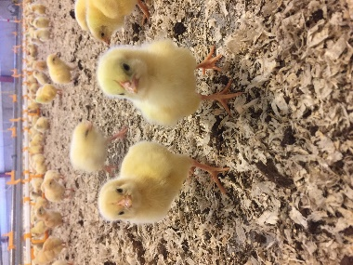 (Kyllinger 1)

Vores kyllinger lever trygt og godt i den opvarmede stald, indtil de er blevet så store, at de har fået fjer og kan holde varmen udendørs.

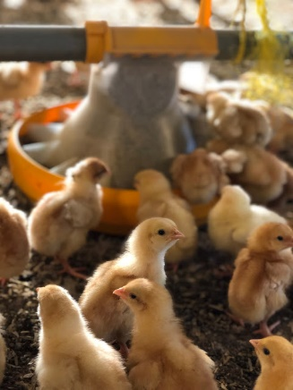 (Kyllinger 2)

Kyllingerne har fri adgang til vand og økologisk foder. To gange om dagen tildeles der en lækkerbisken i form af ensilage.

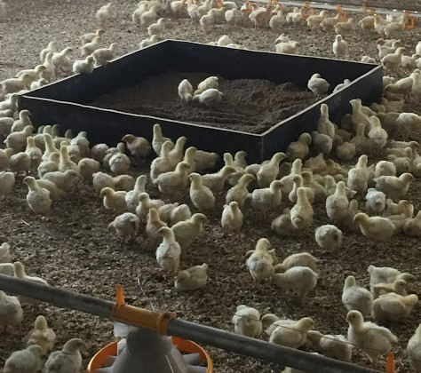 (Kyllinger 3)

Får kyllingerne lyst, kan de tage et sandbad i sandkassen eller hoppe op på siddepindene og tage en lille lur.

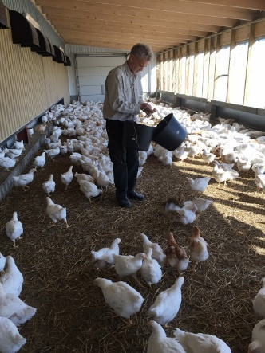 (Kyllinger 4)

Lige inden kyllingerne lukkes helt ud, kommer de ud på verandaen, hvor de vænner sig den ændrede temperatur. Herefter åbnes porten ud til kyllingegården, hvor kyllingerne frit kan gå ud og skrabe i jorden for at finde orm og insekter.

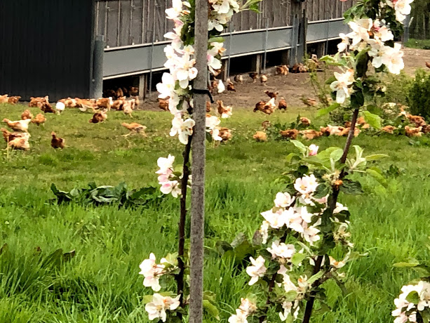 (Kyllinger 5)

De nyplantede æbletræer giver kyllingerne beskyttelse mod rovfugle, og giver kyllingerne mere mod på at bevæge sig længere ud på det store udeareal.

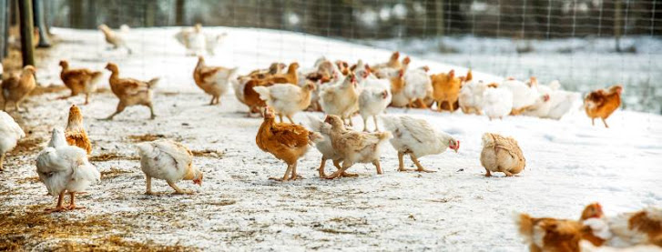 (Kyllinger 6)

Kyllingerne lukkes ud hele året rundt.

Når kyllingerne skal fanges til slagtning, foregår det nænsomt og roligt med håndfangning.